**Stroop Task Statistic**

1. 我们的自变量是什么？因变量是什么？

Independent variable : 文字的显示颜色是否与打印颜色匹配

Dependent variable : 说出所有文字打印之颜色的时间

1. 此任务的适当假设集是什么？你想执行什么类型的统计测试？

由于Stroop测试需要测定文字打印颜色匹配与否是否会对说出颜色有所影响，自行进行Stroop Task后，评估文字与打印颜色不匹配会增加Stroop Task需要的时间，因此将零假设及对立假设分别设定为:

H0 : 文字的打印颜色对说出文字颜色的时间没有影响或降低在Stroop Task搜集的样本中，说出所有文字打印的颜色所需的时间。

此处假设文字条件一致的总体平均数µc会大于文字条件不一致的总体平均数µi；µc >= µi。

HA : 文字的打印颜色与文字显示的颜色不同会增加在Stroop Task搜集的样本中，说出所有文字打印的颜色所需的时间。

此处假设文字条件一致的总体平均数µc会小于文字条件不一致的总体平均数µi；；µc < µi。

另由于总体标准偏差未知，仅针对样本来进行推测是否有差异，同时此测验为同一组人进行的测试；又因希望得到的分析结果为µc < µi，因此选择以以相关样本t检验进行单尾检定，在α=0.05之下进行分析，测试是否可拒绝零假设。

1. 报告关于此数据集的一些描述性统计。包含至少一个集中趋势测量和至少一个变异测量。

初步观察数据发现文字条件一致的情况下，测试时间之平均值为14.05秒；文字条件不一致的情况下，测试时间之平均值为22.02秒。在文字条件不一致的情况下，测试时间慢了7.97秒。

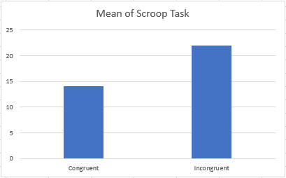

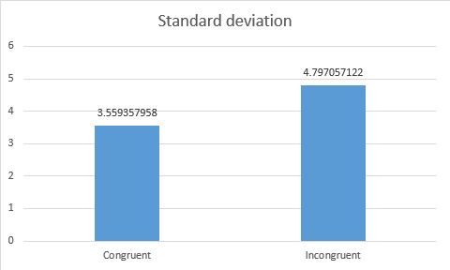并计算了两组样本的方差，显示文字条件不一致的情况之下，每人完成测试所需时间的偏差也较大。

1. 提供显示样本数据分布的一个或两个可视化。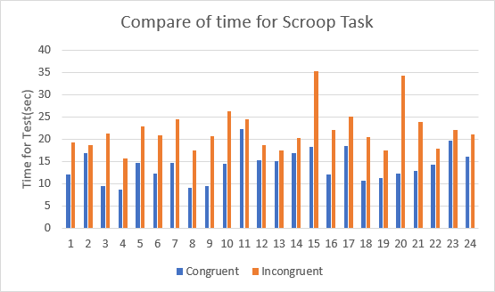

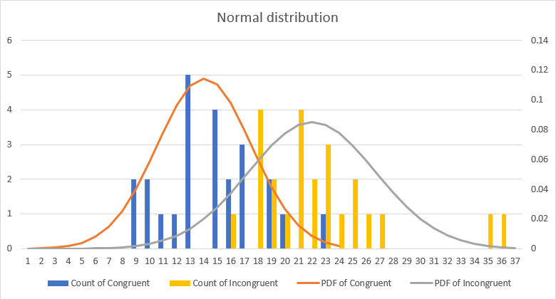

在两种测试方法各24个样本之中，均展现出文字条件不一致的情况之下完成测试的时间较长。

1. 现在，执行统计测试并报告你的结果。你的置信水平和关键统计值是多少？你是否成功拒绝零假设？对试验任务得出一个结论。结果是否与你的期望一致？

以此两组数据进行相依样本t检验

样本数N = 24

自由度 df = 24 -1 =23

两组样本的平均差异为 :

d-bar = 7.96

 Standard deviation of difference:

Sd = 4.86

 Standard error :

SE(d) = 4.86/√24 = 0.99

在α=0.05的情况，df = 23，t-critical = 1.714

 t-statistic:

T = 4.90

在T = 4.9的情形下，p value小于.001，且.001< 0.05；因此可拒绝零假设，表示两组样本有明显差异，且表示文字的打印颜色与文字显示的颜色不同会增加Stroop Task所需的时间。